Fordelingsstation Gelsted
Modernisering af Kørestrøm

Projekt- og anlægsbeskrivelse

Modernisering af Kørestrøm
Projekt- og anlægsbeskrivelse
Version
Bolette Nygaard | Banedanmark Anlæg Øst | Telefon | bpng@bane.dk
Projekteringsleder, miljø | Elektrificeringsprogrammet | 8234 0000 | banedanmark.dk
 | Carsten Niebuhrs Gade 43 | Direkte
Rapportskabelon 1.0 | 1577 København V | 41879947
Revideret | Revideret af | Godkendt | Godkendt af
07-05-2020 | bpng | 11-05-2020 | XPSVE

Indhold Side

1 Baggrund og formål med projektet 4
2 Projektområde, udformning og kabeltracé 5
2.1.1 Projektområde for fordelingsstation 5
2.1.2 Udformning af fordelingsstation 5
2.1.3 Kabeltracéer 8
3 Anlægsarbejder 13
3.1 Fordelingsstation 13
3.1.1 Forberedelser 13
3.1.2 Anlægsarbejder 13
3.2 Kabler 14
4 Myndighedstilladelser 16

Baggrund og formål med projektet
Som en følge af DSB-projekt Fremtidens tog, er der på udvalgte steder langs de jernbanestrækninger, som allerede i dag er elektrificerede, behov for at etablere supplerende fordelingsstationer (TSS/TPS). Dette er nødvendigt for at sikre tilstrækkelig kapacitet i det eksisterende system, når der som følge af Fremtidens tog (DSB’s udrulningsplan for indfasning af el-tog), skal køre flere el-tog. Et af de steder, hvor der er behov for en supplerende fordelingsstation er ved Gelsted på Fyn, hvor Banedanmark planlægger at placere en fordelingsstation på et areal nordvest for banens krydsning med Hønnerupvej.

Fordelingsstationen (kan også betegnes som en transformerstation) skal forsynes fra Energinet Danmarks transformerstation på Hønnerupvej 48, 5591 Gelsted (matr. nr. 5u Gelsted By, Gelsted). Fordelingsstationen etableres for at forsyne hovedstrækning 22 mellem Odense og Middelfart, men vil også skulle forsyne Ny bane over Vestfyn. Fordelingsstationen er således dimensioneret til at kunne forsyne Ny bane over Vestfyn, men nærværende projekt omfatter ikke føring af kabler til denne.

Projektet forventes gennemført fra ultimo 2020 til primo 2022.

Projektområde, udformning og kabeltracé

Projektområde for fordelingsstation
Fordelingsstationen (TSS Gelsted) etableres landbrugsareal beliggende på matr.nr. 31 Gelsted By, Gelsted. (se Figur 1). Arealet ligger i landzone og Banedanmark forventer at skulle overtage arealet via en frivillig aftale på ekspropriationslignende vilkår. Der vil permanent skulle erhverves ca. 6.000 m², som skal rumme det permanente anlæg i form af fordelingsstation med tilhørende teknikbygning, parkeringsplads og adgangsvej mm. Derudover skal der midlertidigt erhverves ca. 1.500 m² til arbejdspladsareal mm.

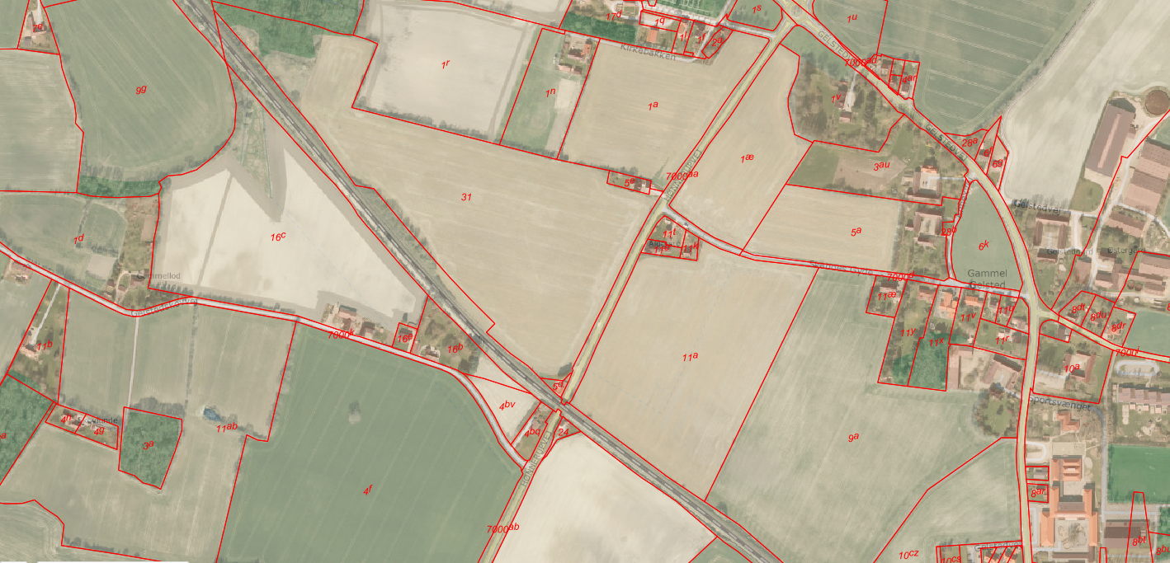
Figur 1: Placering af ny fordelingsstation er markeret med sort ring

Udformning af fordelingsstation
Fordelingsstationen ved Gelsted vil bestå af to transformere med tilhørende teknik-bygning, hvori der også vil være velfærdsfaciliteter. De højeste delelementer vil være transformerne og lynafledningsmaster. De højeste elementer af selve transformerne vil være op til 8 m høje, mens lynaflederne vil være op til 13,5 m. Den egentlige placering af fordelingsstationen ses på ses på Figur 2, mens Figur 3 og Figur 4 viser principskitse og principsnit for fordelingsstationen. Figur 5 viser et fotoeksempel på en fordelingsstation af den type, som etableres i Gelsted.

Middelfart Kommune har tilkendegivet, at Banedanmarks fordelingsstation kan etableres på baggrund af en landzonetilladelse og dermed ikke kræver lokalplan. Kommunen har desuden ytret samtidig ønske om, at der etableres afskærmende randbeplantning omkring fordelingsstationen. Banedanmark etablerer for at minimere den visuelle påvirkning afskærmende randbeplantning omkring fordelingsstationen.

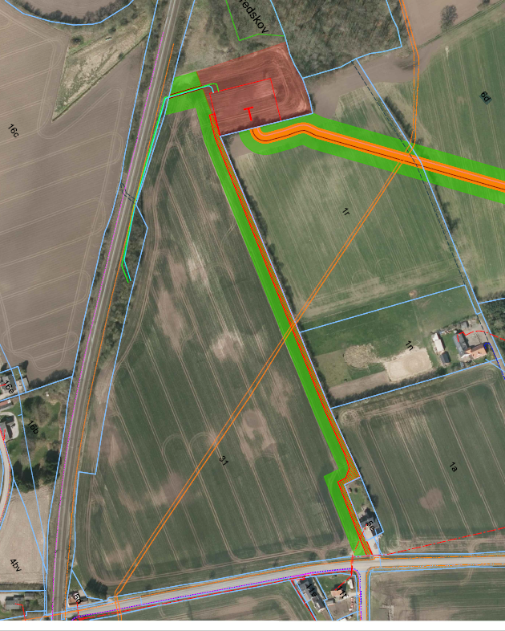
Figur 2: Skitse med planlagt placering af fordelingsstationen ved Gelsted med tilhørende permanent adgangsvej og arbejdspladsareal (nord opad). De røde markeringer angiver de arealer, som erhverves permanent, mens den grønne markering er arbejdspladsarealer, som erhverves midlertidigt.

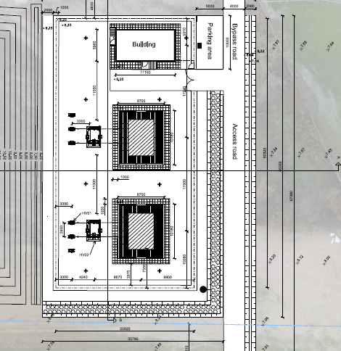
Figur 3: Principskitse for udformning af fordelingsstation

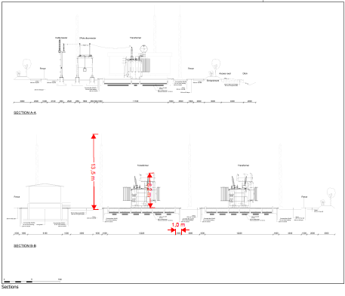
Figur 4. Tværsnit af fordelingsstationen

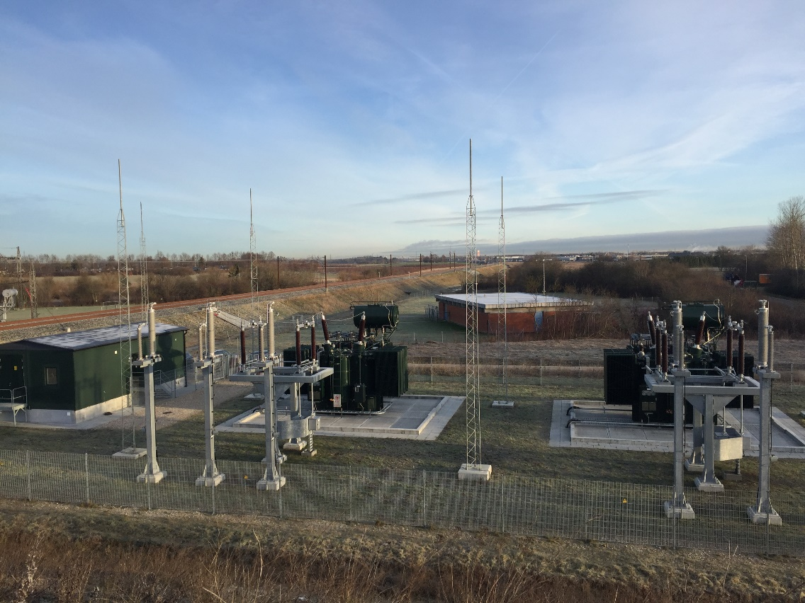
Figur 5: Eksempel på udformning af en fordelingsstation med 2 transformere.
Transformerne er af typen 23 MVA ONAN (Oil Natural Air Natural) og indeholder ca. 13.000 l olie. Transformerne er konstrueret således, at der under hver transformer er et opsamlingskar, som vil kunne rumme al olien i tilfælde af lækage. Opsamlings-karrene er ikke fuldstændig tætte, idet overfladevand skal kunne bortledes, hvorfor der i hvert opsamlingskar findes et udløb. Overfladevand fra transformernes opsamlingskar ledes som en sikkerhedsforanstaltning sammen med øvrigt overfladevand fra arealerne gennem en olieudskiller inden der udledes til recipient eller lignende. Banedanmark sikrer, at der indhentes de nødvendige tilladelser til bortledning af overfladevand. Opsamlingskar og olieudskiller er ene og alene en sikkerhedsforanstaltning, såfremt der opstår en lækage i transformerne, og der vil således ikke løbende være olie i opsamlingskar og olieudskiller. Transformerne vil i tilfælde af lækage af olie ophøre med at forsyne køreledningsanlægget, og der vil derfor gå en alarm. Spildevandet fra faciliteterne i teknikbygningen bortledes til sivedræn eller lignende. Banedanmark sikrer, at der indhentes de nødvendige tilladelser til bortledning af spildevand.

Kabeltracéer

Forsyning fra Energinet Danmark

Der etableres et kabelanlæg bestående af 150 kV kabler fra Energinet Danmarks transformerstation til Banedanmarks fordelingsstation, der er beliggende ca. 700 m sydvest for Energinet Danmarks transformerstation.

Placering af kabeltracé fremgår af Figur 6 og Figur 7.

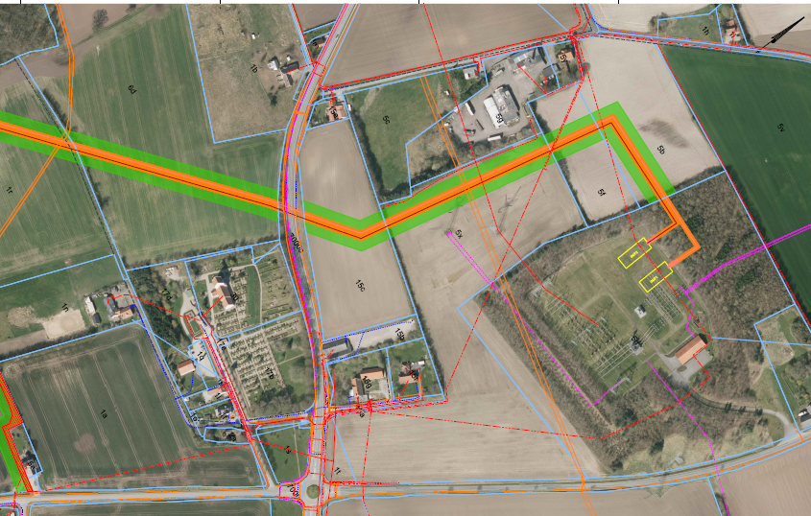

Figur 6: Placering af forsyningskabel fra Energinet Danmarks transformer. De orange markeringer angiver kabeltracé med tilhøringer tinglyst servitut, mens den grønne markering er arbejdspladsarealer på ca. 11 m på hver side af kabeltracéet, som erhverves midlertidigt.

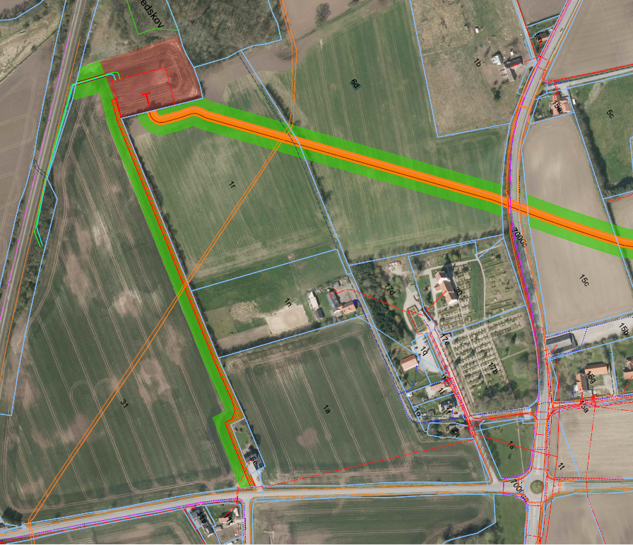
Figur 7: Placering af forsyningskabel fra Energinet Danmarks transformer til Banedanmarks transformer. De orange markeringer angiver kabeltracé med tilhøringer tinglyst servitut, mens den grønne markering er arbejdspladsarealer på ca. 11 m på hver side af kabeltracéet, som erhverves midlertidigt.

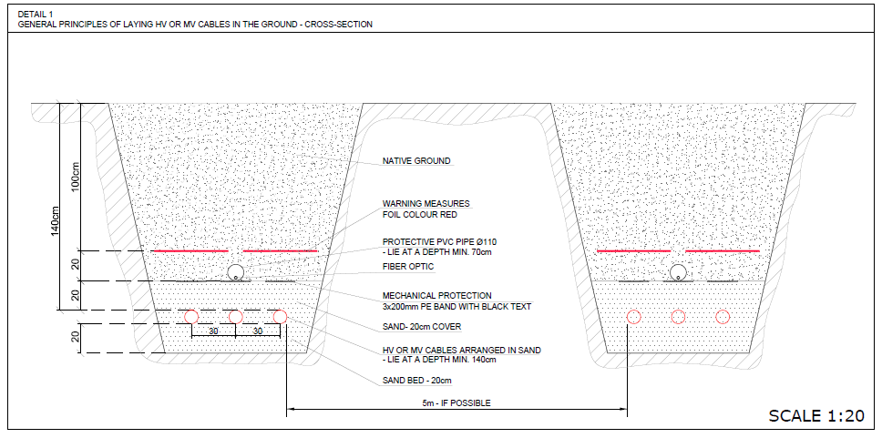
Figur 8: Principskitse for placering af 150 kV forsyningskabler. Tegning viser principskitse for 3 kabler i hver kabeltracé. Ved forsyningsstationen i Gelsted er der kun behov for to 150 kV kabler i kabeltracéet.
Det planlagte kabeltracé, der skal forsyne den kommende fordelingsstation, består af et dobbelt kabeltracé, hvor hvert kabeltracé ligger med en afstand på ca. 5 m og hvor der i hvert kabeltracé ligger to 150 kV kabler, som ligger med 30 cm afstand. Kablerne ligger i minimum 1,40 m u.t. og over kablerne ligget et fiberkabel. Der tinglyses et servitutbælte på 2 m på hver side af kabeltracéet.

Forsyning til jernbanen
Der etableres et kabelanlæg bestående af to kabeltracéer med 25 kV kabler fra Banedanmarks fordelingsstation til jernbanen, som angivet på Figur 9. Dette kabeltracé berører delvis Banedanmarks egne arealer og en enkelt privat lodsejer (matr. 31 Gelsted By, Gelsted).

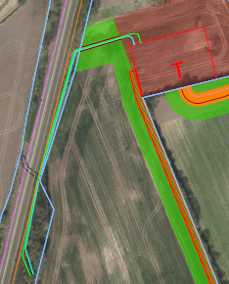
Figur 9: Placering af forsyningskabel fra Banedanmarks transformer til jernbanen (tyrkis og lyseblå samt pink og mørkeblå markering viser hver af de to kabeltracéer). Kablerne berør dels Banedanmarks arealer og privat lodsejer matr. nr. 31 Gelsted By, Gelsted.

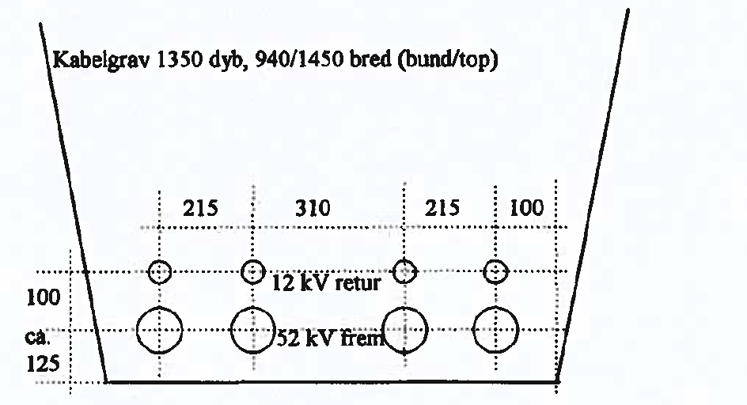
Figur 10: Principskitse for placering af 25 kV forsyningskabler, hvor 25 kV kablerne placeres, som angivet for 52 kV. Kablerne vil ligge, så der ligger to fremledere og to returledere i hver sin side af vejen.

25 kV kabelanlægget består af to gange to parallelle fremledere (25 kV) og to gange to parallelle returledere (12 kV). Kablerne ligger i ca. 1,00-1,25 m u.t.

- Anlægsarbejder
  - Fordelingsstation

Forberedelser
Forud for etablering af fordelingsstationen ved Gelsted skal eventuel beplantning på arealet for fordelingsstationen, adgangsvej og arbejdsplads ryddes.

Etablering af adgangsvej forudsætter, at der søges om tilladelse til etablering af overkørsel til offentlig vej som både midlertidig og permanent adgang til arealet.

Anlægsarbejder
Anlægsarbejderne forventes at have en varighed på op til ca. et år og forventes at ville foregå inden for normal arbejdstid.

Jordhåndtering
Opgravet jord vil i det omfang, det er muligt, blive genindbygget på arealet. Større terrænreguleringer (typisk større end 0,5 m) vil kræve en landzonetilladelse fra Middelfart Kommune, hvorfor Banedanmark sikrer, at der bliver søgt herom, såfremt dette bliver aktuelt. Eventuel overskudsjord vil blive bortskaffet efter aftale med Banedanmark og relevante myndigheder.

Støj og vibrationer
Banedanmark skal anmelde anlægsarbejderne iht. Miljøaktivitetsbekendtgørelsen samt sikre, at kommunale forskrifter og regulativer følges. For at begrænse genevirkningerne fra støj og vibrationer gennemfører Banedanmark i videst muligt omfang anlægsarbejderne inden for normal arbejdstid. Etablering af fordelingsstationen forventes som udgangspunkt ikke at afstedkomme behov for særligt støjende og vibrerende arbejder som ramning, spunsning eller pilotering. Banedanmark gennemfører geotekniske undersøgelser, og skulle disse vise behov for pilotering eller lignende, vil Banedanmark sikre, at der søges de nødvendige dispensationer til støjende arbejder. Banedanmark vil desuden sikre, at der foretages den nødvendige fotoregistrering og monitorering af vibrationsfølsomme bygninger og konstruktioner.

Banedanmark vil i forbindelse med anlægsarbejderne udsende orienteringsbreve til berørte naboer mv.

Tørholdelse
Forsyningsstationen i Gelsted placeres i et område, hvor forvente, at det øverste terrænnære grundvand kan stå højt. Såfremt grundvandet står højt eller i perioder med kraftig regn, kan der være behov for simpel tørholdelse af byggegruber. Bortpumpning af vand herfra vil ske i henhold til de nødvendige indhentede tilladelser fra myndighederne.

  - Kabler
150 kV kabelanlægget vil berøre matr.nr. 5u, Gelsted By, Gelsted, der ejes af Energinet Danmark og hvor der også etableres tilkoblingsanlæg, samt vejmatriklen for Kingstrupvej. Derudover berør 150 kV kabeltracéet 6 privatejede matrikler og berør her udelukkende landbrugsarealer. 25 kV kabelanlægget vil ligge på Banedanmarks egne arealer samt 1 privat lodsejer. På privatejede arealer sikres kabelanlægget med en tinglyst servitut.

En enkelt privat lodsejer, beliggende Hønnerupvej 34, 5591 Gelsted (matr.nr. 5e Gelsted By, Gelsted), ligger meget tæt på den permanente adgangsvej, som vil blive benyttet som adgangsvej i anlægsfasen. Og lodsejer kan derfor blive midlertidigt generet af anlægsarbejderne. Endelig kan projektet afstedkomme, at trafikken i forbindelse med underskydning af kabler under Kingstrupvej, kan blive berørt ganske kortvarigt og der vil i den forbindelse blive søgt de nødvendige tilladelser hos Middelfart Kommune.

I god tid inden selve anlægsarbejdet tager Banedanmark kontakt til vejmyndigheden og eventuelle berørte lodsejere og ledningsejere, for at drøfte konkrete forhold omkring adgangsforhold og kabelruten. Banedanmark har allerede på nuværende tidspunkt været i dialog med alle berørte lodsejere og har informeret om projektet.

Når kabelanlægget etableres, vil der være behov for et 30 m bredt bælte omfattende arbejdsarealer og kørevej til oplag af jord og kørespor samt selv kabeltracéet (se Figur 6, Figur 7 og Figur 9).

Jordhåndtering
Anlægsarbejderne medfører ikke gravearbejder i forureningskortlagte eller områdeklassificerede arealer, men vil berøre vejareal i forbindelse med underskydning under Kingstrupvej. Største delen af den opgravede jord stammer dog fra landbrugsarealer og er derfor ikke omfattet af jordflytningsbekendtgørelsen og kan disponeres frit. Jorden vil i det omfang det er muligt blive genindbygget i kabelgraven, mens eventuel overskudsjord vil blive bortskaffet.

Støj og vibrationer
Banedanmark skal anmelde anlægsarbejderne iht. Miljøaktivitetsbekendtgørelsen samt sikre, at kommunale forskrifter og regulativer følges. For at begrænse genevirkningerne fra støj og vibrationer gennemfører Banedanmark i videst muligt omfang anlægsarbejderne inden for normal arbejdstid. Det kan dog af hensyn til jernbanens drift være nødvendigt, at kabelanlægget langs jernbanen anlægges i weekend, aften eller nat spærringer. Det forventes at anlægsarbejderne med etablering af kabelanlæg vil have en varighed på 4-8 uger.

Banedanmark vil i forbindelse med anlægsarbejderne udsende orienteringsbreve til berørte naboer mv.

Tørholdelse
Kabletracéet fra Energinet Danmarks transformerstation og frem til fordelingsstationen ved banen placeres i et område, hvor man må forvente, at det øverste terrænnære grundvand kan stå højt. Såfremt grundvandet står højt eller i perioder med kraftig regn, kan der være behov for simpel tørholdelse af kabelgraven. Bortpumpning af vand herfra vil ske i henhold til nødvendige indhentede tilladelser fra myndighederne.

- Myndighedstilladelser
Banedanmark vil i forbindelse med gennemførelse af projektet sikre, at alle nødvendige myndighedstilladelser og dispensationer indhentes, at vilkår i disse indarbejdes i projektet, samt at kommunale regulativer og forskrifter følges.

På nuværende tidspunkt er der identificeret behov for følgende tilladelser:
- Landzonetilladelse til etablering af fordelingsstation mv. jf. Planloven
- Byggetilladelse til fordelingsstation jf. Byggeloven
- Gravetilladelse og/eller tilladelse til ”råden over vejen” jf. Vejloven
- Anmeldelse af støv- og støjfrembringende aktiviteter jf. Miljøaktivitetsbekendtgørelsen
- Tilladelse til etablering af vejoverkørsel jf. Vejloven
- Afklaring med Middelfart Kommune vedr. behov for §3-dispensation
- Udtalelse fra Middelfart Kommune vedr. etablering af kabelanlæg inden for arealfredning
- Evt. godkendelse fra fredningsnævnet til etablering af kabelanlæg inden for arealfredning
- Evt. dispensation fra kommunalt støjregulativ
- Evt. anmeldelse af bortskaffelse af jord omfattet af jordflytningsbekendtgørelsen
- Evt. §19 tilladelse til mellemdeponering af vejjord

